國立交通大學資訊管理研究所

網路科學與社會計算

第四組
習慣領域與社群計算理論
309706041陳志健
309706004董晉豪
309706042莫智堯
0783401鄭舜夫
309700005楊凱翔

摘要
習慣領域的研究(Habitual Domains)理論中以人類的各種行為和決策的觀察、分析為基點，利用該理論中人類行為的八大通性：同類互比、印象概推、投射效應、相近而親、相互回報、相似相親、替罪羊行為和責任擴散。本研究結合習慣領域中人類行為的八大通性與課堂所教授之社群理論如Rich Get Richer Model、Strong Weak Tie、Triadic Closure、Homophily、Social Contagion……等，來探討人們於生活社交環境之中所運用的各大通性。
一般習慣是指那些強而有力的電網產生出來的行為，只是習慣領域的一小部分而已，習慣領域不同於習慣，除了實際領域之外，還包含潛在領域、可達領域、可發概率。每個人對周遭的人、對事、對問題、對訊息的反應，涵蓋認識、理解、判斷、做法等，都有一種習慣性，而這種習慣性的看法、做法和行為，就是習慣領域的具體表現。而習慣領域的各大理論與社群理論幾乎是息息相關、互有相應，如課堂所教授之「網路效應（Network effect)」是指一家公司的產品或服務，會隨著使用的人數增加，創造出更多的價值，進而吸引更多使用者。以Instagram為例，一旦有一群人對其抱持著極度好評，這個平台就只會越來越成功，這種累積好印象進而導致成功的理論即對應人類八大通性的「印象概推 （Halo Effect）」理論。

關鍵字:社群媒體、八大通性、社群關係。

- 引言
根據Datareportal於今年１月30日發布的全球數位概述，2021年初已有超過45億人正在使用網路，活躍的社群媒體用戶已突破38億大關，較去年同期增長了9％以上，新用戶約3.21億人。回顧社群網路的發展，最早可以從Howard Rheingold在1993年所著的《The Virtual Community》一書中，將網路社群視為人們透過螢幕上的文字交換有趣的話題與各式活動的場所。全球將近60％的人口已經活躍於網路之中，根據Global WebIndex研究顯示，全球網友在社群網路和即時通訊應用上，每天平均花費2小時24分鐘，許多人利用網路社群來進行創作與交流、並建立或深或淺的關係網。由上述可知，社群網路於近代的蓬勃發展是肯定的，也因此越來越多的學者對網路社群理論進行更進一步的研究與探討。
與社群理論發展相應的「習慣領域」這個概念是由旅美學者游伯龍教授在深刻探討人類自古以來的行為模式以及決策方式之後，將心理學、系統學、作業研究和一般常識等不同學域於 1981 年進行結合、並提出的。而隨著時間的流逝，這個習慣領域概念漸漸成長出堅實的數理基底，讓「習慣領域」再也不單單為一種死板的觀念、一種制式的方法，而是一種每個人都能夠隨時隨處運用的便利工以及智慧。
在這個研究中，我們將探討網路社群與習慣領域息息相關的強弱連結以及資訊散播，並以習慣領域的八大通性理論來探討。以強弱連結為例，家人親戚、同學同事以及熟識的朋友等為強連結，即為所謂的近而親；相較於我們連結性較弱的弱連結，其信息的傳播效能就比較高，但網路社群的發展將關係網廣泛的延伸，除了讓資訊更容易散播出去，也讓身處不同生活圈但是具有相似特質的人能夠較以往能更有機會建立弱連結。
最後此研究會將社群媒體結合習慣領域學說中的人類八大通性對社群連結習慣的啟發來進行仔細說明，如解釋同類互比、印象概推、相似相親、責任擴散的定義，並舉生活中常見的例子以及應用，了解在社群媒體的強弱關係中探討其八大通性對我們生活的影響及現象，人的說話習慣容易受到人類通性的左右而不自知，以「鄭袖與美人」的故事為例：鄭袖是戰國時期楚懷王的寵妃，而楚懷王則有著狐臭。有一次鄭袖告訴與她爭寵的魏國美女，她的鼻子太醜了，所以見到楚懷王時最好想盡辦法把鼻子遮住；魏國美女因為不懂人類習慣領域的通性而信以為真，當見到楚懷王時，就抬起衣袖遮住鼻子。所謂近而親，人們對於與自己相處較久的人往往比較信任，因此當楚懷王非常介意時就詢問鄭袖並聽信了鄭袖對於魏國美人是因為懼怕狐臭才掩口鼻的抹黑、導致了悲慘的結局。由此篇故事可知，若不諳人性又不瞭解人與人之間溝通的禁忌以及雷區，則有很大的機率導致人際關係或是事業發展以失敗收場。除了學習如何從人類八大通性中對自身行為進行檢討，也為社群媒體建構友善且健康的網路行為模式，使人們意識到生活與習慣電網的息息相關，更能預防自身受到資訊瀑布的影響對於時事議題進行盲從或是錯誤的判斷。

- 習慣領域介紹
習慣領域（HD: Habitual Domains）學說開宗明義指出「人人都是無價之寶，都有無限的潛能」，只因不知不覺的習慣把自己束縛於某範圍，而沒辦法發揮原本具有的潛能。這學說除了讓我們更清楚的了解自己和別人都是無價之寶、有無限潛能外，更提出好用有效的工具箱，讓我們的潛能能夠繼續不斷的開發，讓我們更有能力、信心解除人間的痛苦、煩惱，創造生命價值；使我們的生活更有效率、喜悅，生命更多彩多姿、更有意義。
HD是指我們腦海裡所有的念頭思路的綜合，及它的組織與運作。它是操作我們具有無限潛能的大腦的人性軟體。假如我們沒有警覺，這人性軟體的運作會漸漸的停在某固定範圍內，無法繼續升級、發揮效能。因此，我們的想法、做法、行為就慢慢形成習慣性。因有這習慣性，這人性軟體就稱為習慣領域（HD）。
一般人所講的習慣，是指那些強而有力的電網產生出來的行為。因此習慣只是習慣領域的一小部分而已，習慣領域不同於習慣，因為習慣領域除了實際領域之外，還包含潛在領域、可達領域、可發概率。習慣領域理論主要思想是：每個人大腦所編碼儲存的概念、思想、方法、經驗、技巧以及各種訊息等，經過相當時間後，如果沒有重大的事件刺激，沒有全部訊息的進入，這個編碼和存儲的總體，將處於相對的穩定狀態，思想或想法(指大腦內編碼、存儲的)一經穩定，主體對人、對事、對問題、對訊息的反應，包括認識、理解、判斷、做法等，就有一種習慣性，也就是說具有比較固定的框框或稱模式，這種習慣性的看法、做法和行為，就是習慣領域的具體表現。
沒有人的習慣電網及該電網的運作方式是一模一樣的。可即使世界上沒有兩個人的電網對比下是完全同步的。但仍然有人與人之間相似的少許電網，它們具有一定的共通性並融入生活、在我們無知覺下就會跑出來對我們的思想以及習慣行為造成影響、進而衍生出許多習慣領域的學術研究。而這些在我們人類身上強而有力、又共通擁有的習慣電網在2004年被游伯龍教授歸類成八項，並將其命名為人類行為八大通性或是基本傾向，也稱此概念為人類核心電網。我們如果能夠了解這些人類共通有的核心電網，善用並昇華這些電網，將更容易體會別人的想法與預測其行為同時使自己的想法與行為更趨正確，為個人以及組織與社會帶來更大的效益。

- 行為八大通性介紹
古今中外，沒有兩個人的習慣領域是完全一樣的；也就是說，沒有兩個人腦海裡的念頭、思路（電網）和使用方法是全然一樣的。然而，在每個人那麼多的電網之中，有一些是強而有力的電網，它們常常佔有我們的注意力，在不知不覺中影響我們的行為和想法、做法，這些人類共有的核心電網，歸納成八項人類行為的共通特性或基本傾向。人類日常的行為，大多數可由這八大行為通性之一或多項反映獲得解釋。

表一、行為八大通性介紹
八大通性 | 定義
  同類互比 | 人們為了達到更好的生活目標，隨時都需要瞭解自己的現狀，尤其需要瞭解自己在社會的位置。當缺乏判斷訊息的標準和有效方法時，就常常透過與他自認為同類的人比較，來確定自己的現狀、社會位置及應採取的行動。
  印象概推 | 人們在判斷別人時有一個傾向，首先把人分成「好的」和「不好的」兩個部份時，如果一個人被歸於「好的」部份時，一切好的品行便加在他的身上。相反的，如果一個人被歸於「不好的」部份時，那麼一切不好的品行又都加在他身上。
  投射效應 | 人們往往有一個傾向，當他們不知道別人的情況時（如個性、愛好、思想時），就常常認為別人具有他們自己的特性。或者說，當人們需要判斷別人時，就往往將自己的特性「投射」給別人，想像其他人的特性也跟自己一樣。
  近而親 | 人們之間住得近的，要比那些住得遠的，更有可能成為親朋好友。因為彼此很近，所以很容易互相幫忙，互相瞭解，並解除對方的壓力。當兩人很接近而且沒有衝突，便很容易成為親近的朋友。若有激烈衝突的話，很可能鄰家就變成冤家。

  相互回報 | 人往往會喜歡那些他自認為喜歡他的人，討厭那些他自認為討厭他的人。在相互回報下，也要預防賄賂的誘惑，要培養廣大的心胸，廣結善緣，不要「討厭那些不喜歡我們的人」，要「喜歡那些不喜歡我們的人」。
    相似相親 | 人們普遍認為，相似的人要比不相似的人，彼此更容易互相喜歡和親近。這是一種直接而原始的本能，在組織上若能集合志同道合的夥伴，這個組織就會很堅強，而相似相親的能力，可由宣傳、訓練來達成。
  替罪羊 | 當人們煩悶或惱怒時，在不知煩悶的根源，或知道煩悶的根源，但不敢對根源進行攻擊的情況下，就往往傾向於尋找煩悶根源的代替品，進行發洩或出氣。
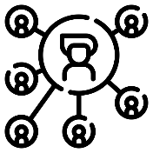  責任擴散 | 當人們在一起做事而又沒有明確的個人責任時，有的人在一定程度內會失去他個人的責任感。責任出現後，認為別人應該而且會設法分擔他的責任，即使當時他是單獨在工作，也會認為分擔與降低個人責任是理所當然的。

- 社群計算理論
社會計算理論是一種用來檢視社群節點以及連結之間社會關係的分析方式。節點代表著社群中的個人參與者，連結則為參與者之間的強弱關係、且各個節點之間常常會有許多種不同的連結。許多學術研究顯示：社群計算理論能在很多層面運作並拓展研究，層面非常廣泛、上至國家，下至家庭且扮演著了解社群互動的關鍵理論，這種理論能夠探討各式各樣的社群問題如何得到解決、組織如何運行，並在某種程度上決定一個人能否成功實現目標。
以最簡單的形式說明，社群是一張地圖，標示著所有與節點之間相關的連結。社群理論也能夠用於評估一個參與者的社會資本。

 | Rich Get Richer Model
 | Strong Weak Tie
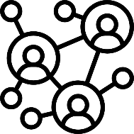 | Triadic Closure
 | Homophily
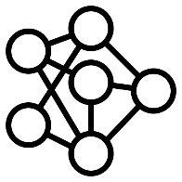 | Hubs and Authorities
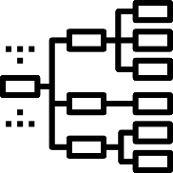 | Information Cascades
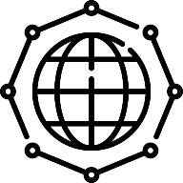 | Network effect
 | Power Laws
 | The Small-World Phenomenon
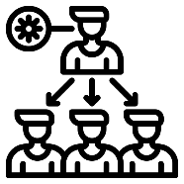 | Social Contagion

- Rich Get Richer Model
在優先附件（PA）網絡增長模型下，後到者在最終的增長程度方面基本上都處於不利的境地。PA的前置擴展通過將節點適應性的概念添加到PA（通常從某些適應性得分分佈中得出）或通過單獨使用適應性來控制依附關係來解決了這一缺陷。在這裡，我們通過向PA添加新的變化偏差來引入一種新的動態方法、以解決延遲到達的問題，便在到達時間節點附近的時間上具有較高相對度變化的節點獲得附著概率的提高。換句話說，如果PA描述著一種“富者愈富”機制，而因為適應度的方法描述了一種“富者愈富”的機制，研究者的模型可以被描述為一種“致富”的機制，其中的熱度則由速率決定。
以較白話來解釋，Rich Get Richer Mode這個理論模型讓一旦某物再一開始銷售很好，就能被推的越來越高。通常當某物剛推出時，會是一種相對脆弱或普通的物品，但只要因緣際會下開始爆紅，就會越來越知名、受歡迎。這種現象是隨機的，例如：假如時光回溯至15年前，歷史又再重演一遍，哈利波特這系列暢銷書還一定會爆紅並售出數億份嗎?答案是不確定的。如果要多次回溯歷史記錄，則每種情況都會出現一次冪律分佈，最熱門的項目將始終沒有固定的答案。
- Strong Weak Tie
人與人之間的關係，從溝通互動的頻率來看，可以簡單劃分為強連接和弱連接。強連接最有可能的是你目前工作的搭檔，事業的伙伴，合作的客戶，生活和工作上互動的機會很多。弱連接範圍更廣，同學、朋友、親友等等都有可能，就是溝通和互動的機會較少，更多的是由於個人的時間、經驗和溝通機會造成的。可以簡單的概括個人大概有150個聯繫人，其中強連接約30個，弱連接約120個。
強連接關係通常代表者行動者彼此之間具有高度的互動，在某些存在的互動關係型態上較親密，因此，透過強連接所產生的訊息通常是重覆的，容易自成一個封閉的系統。網路內的成員由於具有相似的態度，高度的互動頻率通常會強化原本認知的觀點而降低了與其它觀點的融合，故認為在組織中強連接網路並不是一個可以提供創新機會的管道。
相對於強連接關係，弱連接則較能夠在不同的團體間傳遞非重覆性的訊息，使得網路中的成員能夠增加修正原先觀點的機會。因此Burt的看法正好與Granovetter的弱連接優勢觀點相同，即聯合其它網路位置的人來減低社會結構的限制以取得結構利益。

- Triadic Closure
Triadic closure 也可以被稱為三元閉合理論，正如其名，而Triadic Closure的理論起源於現實生活中一個經驗性的判斷：朋友的朋友傾向於成為朋友。該理論在社會網路領域已被大量研究證明，而其中原因可以歸納成機會、信任和動機這三個方面。事實上， 在這個看似簡單的常識背後隱藏著社會網路演化的重要機制， 三元閉合理論深深地影響著網路微觀結構的形成、進而影響到網路的整體屬性。建立在三元閉合基礎上， 特別是結合三元閉合和隨機因素的網路演化模型，在解釋現實網路微觀形態和整體屬性、生成更符合現實的網络結構、預測網路狀態變化等方面取得了更好的效果。
在單模無向網路中， 三元閉合等同於關係傳遞， 可用於研究網路演化的傾向性（通常以聚類別係數和傳遞性參數為指標）。當前網路結構的研究已從單一類型節點、單一類型關聯的簡單網路擴展到具有多類節點、多種關係的網路上。在這些更複雜的網路中，三元閉合的關係有更豐富的基本形態， 可描述現實網路中的許多現象，因而存在廣闊的研究空間。例如，在包含成員、活動兩種節點的二模歸屬網路中，三元閉合可分為個體閉合、社團閉合以及會員閉合，分別象徵體間關係傳遞、個體通過活動建立關係、個體受好友影響加入活動三種現實場景。
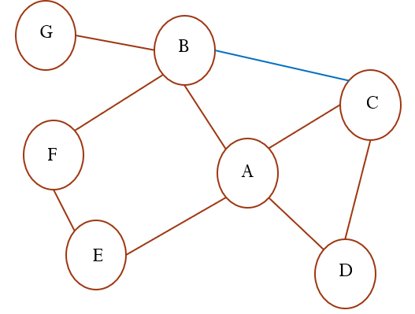
以簡單圖表來說明這個概念，當A-B，A-C 認識，則過一段時間後，B-C 很有可能也會互相認識（如圖一），形成一個三角關係。

圖一、社群網路的三角閉合
- Homophily
Homophily即為同質偏好、來源為古希臘語：homoû，“ together” + philíē，“ friendship，love”，是指個體更傾向於與他們相似的人交往和建立鏈結，即「物以類聚，人以群分」。不少社會網路分析研究都觀察到了某種形式的同質性，並指出「相似」就容易產生聯繫。同質性通常存在於年齡、性別、階層等分類間，體間相似的特質（如信念、價值觀、教育等）讓他們更容易交流並建立關係。同質偏好、也就是同形、其相反詞為異形或混合。處於親密關係中的個人具有共同的特徵（信念，價值觀，教育程度等），這使溝通和關係的形成變得更加容易。在動物的交配對之間的同源性已在進化生物學領域進行了廣泛的研究，這被稱為分類交配。在自然動物的交配種群中，交配對之間的同質性很普遍。同質偏好有許多的因素可以歸納，舉最基本的三點為例：
  - 種族與民族
當今各國的社交網絡在種族和種族方面存在很大差異，較小的族群僅由於成員數而具有較低的多樣性。這傾向於使種族和少數民族群體具有更高的基線同質性。種族也會影響受教育程度和職業，這進一步增加了同族之間的同質性。
  - 性別
性別同質方面與種族和種族相比的同質性相對較低，男女經常生活在一起，人口眾多且大小相等。大多數同質都是近交類型的，通常在學校裡有較高的性別同質性。
  - 年齡
大多數的年齡同質性都是基線類型1988年學者Marsden發現了不同年齡會失去同質性的有趣模式。某人的年齡在與他人交往層面占了很重要的地位。例如，一個人的年齡若很高，他們被比他們低年齡的人“討論重要問題及聊天”的機率就會非常小。
- Hubs and Authorities
此名詞用於解釋HITS演算法（透過網頁超連結結構來計算網頁名次排行的演算法，可應用於搜尋引擎中決定網頁的重要性的概念）：HITS，全名為hyperlink-induced topic search，是由美國康乃爾大學（Cornell University）教授Jon M. Kleinberg於1997年提出的概念。HITS是一種透過網頁超連結結構來計算網頁名次排行的演算法，可應用於搜尋引擎中決定網頁的重要性，據此將最相關且可靠度高的網頁呈現在查詢結果的頂端。
簡要解釋HITS的概念：對於某個檢索主題而言，存在一個網頁集合Ss，HITS將Ss中的網頁區分成「權威網頁（authority）」與「匯集網頁（hub）」兩種類型。前者泛指與檢索主題相關且重要、可靠的網頁；後者則定義為同時擁有許多正向連結（forward link）連結到權威網頁的網頁。此處，Ss滿足下列條件：（1）Ss的大小盡可能地小；（2）Ss盡可能是由與檢索主題相關的網頁所組成；（3）Ss盡可能涵括最重要的權威網頁。Ss的建構可事先經由搜尋引擎得到一個基本的相關網頁集合，再由此集合進行擴展而得到；有關於Ss的詳細建構步驟，請參考Kleinberg的文章。
HITS認為權威網頁與匯集網頁間存在一相互加成的關係（mutual reinforcing relationship），亦即：一個好的匯集網頁具有許多正向連結到好的權威網頁，而一個好的權威網頁則擁有許多來自於好的匯集網頁的反向連結（backlink）指向它。
- Information Cascades
Information Cascades這種現象被稱為「資訊瀑布」或「資訊串流」，經濟學家蘇希爾．畢克占達尼、大衛．賀希萊佛以及伊佛．威爾克在一篇造成巨大影響的論文中說明在適當的環境之下，一群行為完全理性且合宜的參與者還是可能受各種誤導性或錯誤的資訊左右，這種現象即稱為「資訊瀑布」。意思是做某件事／決定的人數超過一定人數之後，人們往往就會停止依賴自己的知識，轉而模仿其他人的行為，於是群體就會做出錯誤的決策，也就是人們俗稱的「被帶風向」。
在台灣，更貼切的說法可能是「土石流社會」，也就是說一旦發生什麼事，整個社會總是一哄而上，個個義憤填膺、人人拳打腳踢。土石流狂奔而下，轟轟然把什麼都給淹掉、蓋掉、埋掉了；在土石流之下，真相是什麼，不重要；土石流之上，成因是什麼，也不重要，大家要的就只是讓激情在當下狂瀉奔出。不一會兒功夫，熱鬧淡了，大家就像沒事人一樣，散得一乾二淨。像是南韓女星雪莉，在2019年10月時，被發現在自宅輕生。她離世的消息在當時引起相當大的社會關注，因為在雪莉輕身之前，曾多次遭受黑粉的惡意攻擊。當許多黑粉購買網路水軍去批評抹黑明星時，許多人往往會被帶風向、不多加思考、去了解事情真相就開始進行言論攻擊。
- Network effect
所謂「網路效應」是指一家公司的產品或服務，會隨著使用的人數增加，創造出更多的價值，進而吸引更多使用者。透過「網路效應」所累積的使用者，因為使用者人數增加而受惠更多，更願意繼續使用。 當使用的人越來越多，會形成一種群聚效應。也就是說，當身邊的人都在使用，或是媒體不斷報導，會吸引更多的人使用，成就產品在市場難以取代的地位。許多網路公司利用「網路效應」快速成長，並在特定市場維持領導地位，使「網路效應」成為這兩年國外創業圈的熱門話題。
就如同照片分享的App Instagram，這個現在風靡世界的程式最早只有提供照像濾鏡功能，使用者除了能在Instagram上分享照片，也能輕鬆地將照片分享到Facebook和Twitter。當在Instagram上分享的數量越來越多時，便會吸引更多的使用者加入Instagram，分享自己的照片、或是追蹤他人的照片。使用者可以得到的價值隨之增加，驅使更多的使用者加入。「網路效應」讓Instagram成為照片分享App的領導者，就連Facebook都自認無法在行動裝置的照片分享上超越Instagram，於2012年出資10億美元收購Instagram。
- Power Laws
Power Law也可稱為「冪次現象」，簡單來說，假如把人對於同一類商品的需求羅列出來，例如書籍，我們將能發現人們多半只對當中的少數暢銷商品有興趣，絕大多數的商品只有很少的人有意願購買。這裡我們可以就用Power Law來解釋這個現象：80%的人只願意買當中20%的商品，而其餘80%的商品則只有20%的人想購買（如圖二）。以傳統書店的做法，由於商店內陳列空間有限，為了追求最大的獲益，於是他們註定得捨棄那80%不受人注意的商品，只陳列那20%最暢銷的商品，對書店來說也只損失了那20%的客戶。在便利的網購出現之前，一直都是如此。然而在網際網路興起之後，出現了Amazon等網路購物平台。它們的優勢十分明顯：幾乎沒有上架費，所以不必捨棄那80% 的商品，可以把所有的商品通通搬上「店面」，也因此造就了網購平台的興盛。
除了銷售，我們也可以舉較為嚴肅的戰爭為例，人類社會隨時都在發生各種衝突，從死亡一兩人的個人爭執、死亡數人的幫派打鬥、死亡數十人的村莊火併到死亡數百人的族群鬥爭。但是衝突的規模越大，爭端近一步擴大的機會也就越大。所以只要時間夠久，次數夠多，只憑機率，不必任何其他的理由，就可以發生超大規模的戰爭。把過去數百年來所發生的戰爭，其死亡人數當作其規模大小的指標排序，以死亡人數做為樣本數來進行分析，結果發現戰爭規模的分布也是符合冪次定律的。
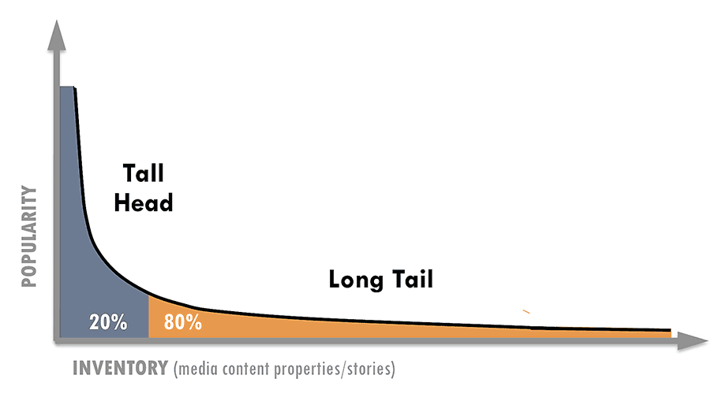
圖二、Power Law現象圖
- The Small-World Phenomenon
小世界現象的起源為社會心理學家 Stanley Milgram 做了一個對社群網路研究影響深遠的「小世界實驗」 （Small-world Experiment），其目的在於探討社群網路究竟有多大或多小。其透過信件傳遞的實驗 發現，連結世界上任意兩個人平均而言只需在社群網路中走六步即可到達，即平均只需要五個中間人 就可以聯繫任兩個互不相識的人，是著名的「六度分離」（Six-degree of Separation）。此外，社會學家 Mark Granovetter 提出「弱連結」（Weak Tie）的概念來解釋六度分離，他認為通常與我們生活圈接近、 互動頻繁的人多因物以類聚而同質性高，所獲取的資訊也較為相近，這種朋友關係屬於「強連結」；我們可透過與某些較少來往的泛泛之交進行互動，他們能提供不同資訊，帶來另一個圈子的知識和機 會，這種與泛泛之交的連結稱為「弱連結」。這些弱連結雖然為數不高，但是卻具有連結不同族群的能力，進而造成小世界的現象。將這個小世界理論用另一種方法來解釋就更為驚人了：「人們和任何一個陌生人之間所間隔的人不會超過六個，也就是說，最多通過六個人，我們就能夠認識任何一個陌生人。」這個玄妙的理論引來了數學家、物理學家和電腦科學家紛紛投入研究，結果發現，世界上許多其他的網絡也有極相似的結構。比如，人際網絡和WWW的架構幾乎完全一樣，甚至人類腦神經元以及細胞內的分子交互作用網絡，都有著完全相同的組織結構。不管理論如何深奧，「六度分隔」和網際網路的親密結合，已經開始顯露出商業價值。

- Social Contagion
社會感染，是指社會情緒的傳遞過程，具體指通過語言、表情、動作和其他方式引起他人相同的情緒和行動。其特徵是自發性、無強迫性、無意識性，感染者與被感染者可以相互轉變，在群體內會產生迴圈感染，從而引起更強烈的情緒爆發。影響社會感染的主要因素有：個體背景的相似性、個體的心理狀態。對社會有積極作用，如能教育他人，能調整個體的心理狀態，使社會得以整合。但同時也會產生消極作用，如因受感染而導致一些非理性行為。社會感染可以細分為三種：
- 個體間的感染：發生在個人之間或小群體成員間的感染，是社會感染最常見的形式，是一種常見的、主要的感染現象。如同學受到老師嘉獎產生的愉快情緒，引起家人為之感到開心。
- 大眾傳媒感染：指廣播、電影、電視、報刊、文藝作品及互聯網等大眾傳播媒介對個體情緒的影響。 隨著社會發展與進步，文化生活和精神生活日趨豐富，傳播媒體的感染日益突出，影響巨大深遠。
- 大型開放群體的感染：指群體成員在特定的情況下產生的感染，如在集會、遊行、觀看球賽和電影等場合，由於激情或熱情等心理狀態所引發的感染現象。發生在處於同一物理空間但其成員又不能人人都接觸到的大型群體內的感染。其重要特徵是循環反應，個體的情緒可引發他人產生的相同情緒，而他人的情緒反過來加重原有情緒。這種感染中情緒反覆激蕩，易於爆發，導致人群的非理性行為發生。例如，球迷鬧事、造謠、狂熱宗教、戰爭、巨大災變，人們的驚慌失措等等，都是此類社會感染造成的。
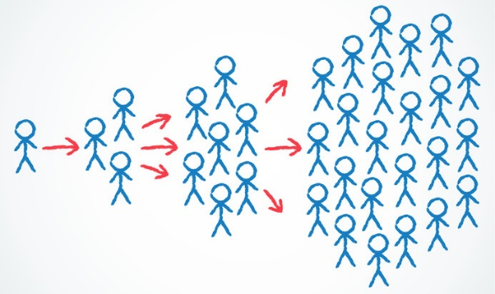
圖三、社會感染

- 八大通性與理論對應

社群計算理論乍聽之下會讓人以為是社會科學的研究課題，其實它是一橫跨社會學、物理學、資訊學、生物學、管理學、經濟學與心理學等領域的學門。不同領域的研究人員從不同角度切入探討社群網路的不同議題，或者利用社群網路來輔助各自領域的研究。我們所知道的人類八大通性衍生於習慣領域，而社群計算理論與人類八大通性因為都是在研究人與人（節點之間）的互動以及關係、故具有許多相似之處，以下將一一舉例說明
* 代表理論符合多個八大通性理論
表二、八大通性與理論對應
同類互比 | Hubs and Authorities
同類互比 | Power Laws
印象概推 | Rich Get Richer Model
印象概推 | Network Effect
投射效應 | *Information Cascades
近而親 | Strong Weak Ties
相互回報 | Small-world Experiment
相互回報 | Triadic Closure
相似相親 | Homophily
相似相親 | *Social Contagion
替罪羊 | *Information Cascades
責任擴散 | *Social Contagion

- 同類互比

- Hubs and Authorities
連接越多權威網頁（Authority）的網站被認為越有用、而連接越多匯集網頁的網站（Hub）則是越被肯定。這種通性就如人類八大通的的同類互比，明星對彼此的比較即為粉絲數的多寡，而許多粉絲則被認為追隨越多明星越了解時事而互相進行比較。
- Power Laws
Power Law的80/20定律(80%的人只願意買20%的物品)，除了適用於銷售之外，也適用於人的成功。世界上成功的人少之又少，就如80/20定律一般，只有20%的人會過的成功，而為了要成為那20%，人們才會努力上進、打造自己成為一個成功的那20%商品。


- 近而親
- Strong Weak Ties
人與同學、鄰居因為是強連結（Strong Tie）而將更容易產生親近感。相反的，對於較不常見面的親戚、老師等就形成了弱連結（Weak Tie），較難產生親近之意，即符合近而親”人們之間住得近的，要比那些住得遠的，更有可能成為親朋好友”的通性

- 投射效應
- Information Cascades
資訊瀑布事件如黑粉以及造謠即為部分人認為自己喜歡的人或事是美好的，自己討厭的人或事是醜惡的，並且把自己的感情投射到這些人或事上進行美化或醜化的心理傾向，從而造成主觀臆斷並對別人進行抹黑。而許多不知道真相又有生活壓力的人即會再不分青紅皂白的情況下攻擊被抹黑的人，導致事態愈發嚴重，如因為與論壓力而輕生的藝人或是殺人犯的家屬等。


- 印象概推

- Rich Get Richer Model
Rich Get Richer Model為強者愈強弱者越弱之現象，現實中就是指，只要獲得了每一點的成功，就會產生累積優勢，使之擁有更大的機會獲得更卓越的成就。也是造就了貧富差距的原因之一。對應八大通性理論即為印象概推，當一個名聲本就好的人做了一件錯事，大眾將會自動美化當事人的動機。而若是一個名聲本來極差之人，做好事也會被概推為動機不純。
- Network effect
「網路效應」是指一家公司的產品或服務，會隨著使用的人數增加，創造出更多的價值，進而吸引更多使用者。透過此效應所累積的使用者，因為使用者人數增加而受惠更多，更願意繼續使用。 當使用的人越來越多，會形成一種群聚效應，人們通常對於已經很受歡迎的程式所推出的各式都會覺得很優質(如Instagram)，相對其他較不知名但是也許功能齊全的程式就會概推其較不信賴。



- 相似相親

- Homophily
同源性是有相似愛好、種族等等的人往往會更願意親近彼此，即為相似相親，是個人趨向於與相似的其他人交往和聯繫的一種傾向。

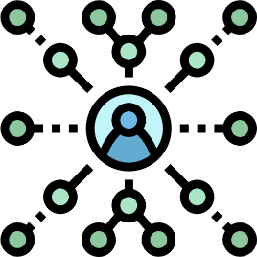
- Social Contagion
社會感染的重要特徵是當一人做了甚麼事，其他具同質性的人常常也會受影響或參與其中。
以高中霸凌事件為例，大家因為都具有同學的同質性而被帶頭者要求一起霸凌受害者，有些許正義感的同學們因懼怕也被霸凌而選擇從眾。

- 替罪羊
- Information Cascades
資訊瀑布事件除了上面提到的投射效應外，還有一種更糟的情況是，部分人把自身在生活上的不如意, 遷怒在見到的事物上，比如說除了跟隨風向群起攻擊藝人以外，還捏造了不存在的部分，意圖透過網絡傳播開去，達到「為自己出了口氣」的假象。

- 相互回報
- Small-world Experiment
此實驗之所以被批評結果不公正的原因即為人們往往只對於自己好的人結交，此為相互回報通性，但我們仍因廣結善緣，即便不喜歡自己的人也能與之結交。
- Triadic Closure
三角閉合理論即若兩個原本互不認識的人都擁有一位共同的朋友(橋梁)，那麼這兩人在未來認識的機率便會增加，形成這樣的三點關係，而我們不該只局限於這個三角形中，理應運用相互回報通性的廣結善緣原則去當橋梁，創造更多連結

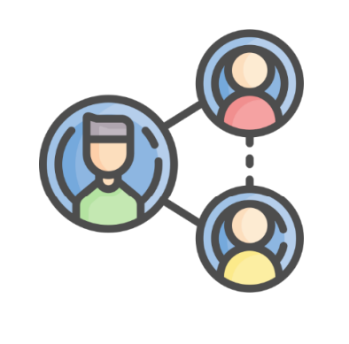
- 責任擴散
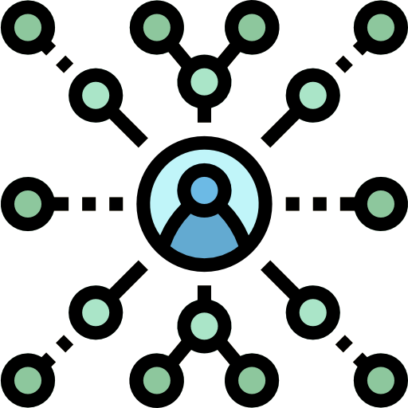
- Social Contagion
社會感染的重要特徵是當一人做了甚麼事，其他具同質性的人常常也會受影響或參與其中。當自己一個人做需要承擔後果的事情，許多人都會覺得不妥當。但如果再擁有相似背景的人越來越多、許多人一起去做這件事的時候，不自然感、責任感、甚至是罪惡感都會減輕許多。許多人會認為：「又不是只有我，是大家一起做啊」而去忽視做這件事情需要承擔的責任，有些人就算無此意願，只要與去從事此事的人宿相似背景就很容易選擇從重。就如相似相親中提到的高中霸凌例子，大家因為都具有同學的同質性而被帶頭者要求一起霸凌受害者，有些許正義感的同學們因懼怕也被霸凌而選擇從眾。而當要追究責任時，霸凌者都會覺得是大家一起做的，而自己所需要承擔的責任相對少了很多。

- 結論
了解人類行為的共通特性，將有助於我們處理好人際關係，除此之外也能讓我們的行為更趨正確、更受歡迎。雖然上述社群網路分析之相關介紹主要以人與人之間的各種關係與互動為主，但由於社群網路本質是一種描述關聯性資料的圖形結構，因此亦可用來表示其他類型的資訊網路，例如由網頁與超連結 所組成的全球資訊網、由論文與引用關係所組成的學術網路、由神經元與神經傳導物質所組成的大腦 神經網路等，於是在研究社群網路分析各式問題的同時，我們可以思考該問題對應到其他類型網路的 意義是什麼，例如連結預測用於學術網路是文章引用推薦，也可以從其他類型網路來思考社群網路分析潛在的新問題。另一方面，因應即將到來的物聯網（Internet of Things）時代，即人們與萬物相互連結形成一個巨大而複雜的異質性網路，此時社群網 路分析扮演何種的角色，又該如何與物聯網整合應用，將是社群網路分析下一個十年的趨勢。這些課堂內容上所教的社群網路理論無一不與八大通性切合。由此可知，要預測未來趨勢，掌握八大領域通性即是要領。
現在人與人的網路社群關係越來越多元，許多解釋網路社群理論名詞的書籍也如雨後春筍般紛紛出頭《超級關係—弱連結法則所爆發的強大社群力量》這本書就是在解釋人與人之間弱連結的理論，分析能夠促成弱連結發生的一些特質，因為只有稀少的接觸機會，所以第一印象相當重要、因為缺乏長時間接觸，所以必須建立在高度的信任感與和諧上。這兩點也許會提醒一些因為網路的匿名性而不自覺發表激化言論的人注意，也無形的影響了產生弱連結的機會。而社群媒體，如FB、IG等使得擁有相似特質的人即使距離遙遠，也能產生相似相親的弱連結。只要願意踏出交友的步伐、並了解人類八大通性以及社群理論，拓展人際關係的牆連結以及弱連結圈並不是一件難事。
雖然這份研究中對於社群計算理論以及人類八大通性分析的相關介紹都以人與人之間的各種關係以及互動為主，可因為社群網路的本質是一種描述關聯性資料的圖形結構，因此也可用來表示其他類型的資訊網路，例如經由網頁與超連結所組成的全球資訊網、論文及引用關係組成的學術網路以及神經元與神經傳導物質所組成的大腦神經網路等，同時我們會了解到，在研究巴大通係以及社群計算理論的同時，我們得以深思該問題對應到其他類型網路的意義為何，例如連結預測用於學術網路是文章引用推薦，也可以從其他類型網路來思考社群網路分析潛在的新問題，舉例來說，在全球資訊網中偵測情色網站是屬於社群網路的異常偵測（Outlier Detection）或身分解析（Entity Resolution），因而延伸社群計算理論可能的應用。另一方面，因應已經到來的物聯網（Internet of Things）時代，也就是人們與所有東西相互連結、最終匯聚成一個巨大且複雜的網路，而在這時，社群計算理論將會扮演怎麼樣的角色和該如何與物聯網進行整合，將會是社群計算理論分析的未來大趨勢。
- 參考資料
- 游伯龍(2009)。ＨＤ：習慣領域：影響一生成敗的人性軟體
- 「網路科學與社會計算」上課簡報
- https://blog.sappy.tw/posts/%E5%A4%A7%E5%AD%B8%E5%AD%B8%E7%BF%92/%E7%A4%BE%E7%BE%A4%E7%B6%B2%E8%B7%AF/%E7%A4%BE%E7%BE%A4%E7%B6%B2%E8%B7%AF%E7%AD%86%E8%A8%98_strong_and_weak_ties/
- https://zh.wikipedia.org/wiki/%E5%90%8C%E8%B4%A8%E5%81%8F%E5%A5%BD
- http://ctld.nthu.edu.tw/bookclub/blog/?update_id=387
- http://oddlee.blogspot.com/2009/02/bow-tie-structure.html
- https://medium.com/@poga/%E5%B8%B6%E9%A2%A8%E5%90%91-%E8%83%8C%E5%BE%8C%E7%9A%84%E7%90%86%E8%AB%96-information-cascade-c12a55599b87
- https://blog.sappy.tw/posts/%E5%A4%A7%E5%AD%B8%E5%AD%B8%E7%BF%92/%E7%A4%BE%E7%BE%A4%E7%B6%B2%E8%B7%AF/%E7%A4%BE%E7%BE%A4%E7%B6%B2%E8%B7%AF_network_effect/
- http://blog.csdn.net/u013660881/article/details/49738199
- https://wiki.mbalib.com/zh-tw/%E5%90%8C%E7%BE%A4%E6%95%88%E5%BA%94
11.https://www.ectimes.org.tw/?p=37635
12. https://www.books.com.tw/products/0010488473

